BLOQUE  2 | SUMA DE VARIAS CENTENAS MENORES DE 1000 | FECHA  / / | ACTIVIDAD Nº7
CURSO: 4 | EXPLICACIÓN MANIPULATIVA PARA EL DOCENTE | 22/01/2018

Las actividades manipulativas se llevarán a cabo siguiendo la siguiente secuenciación:
ACTIVIDAD Nº 7: SUMA DE VARIAS DECENAS MENORES DE MIL

100 + 500 = 600 | 300 + 200 + 200 = 700

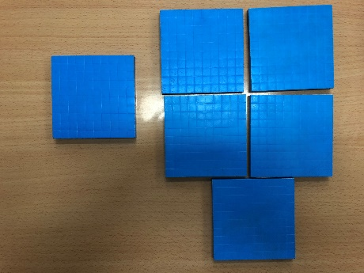
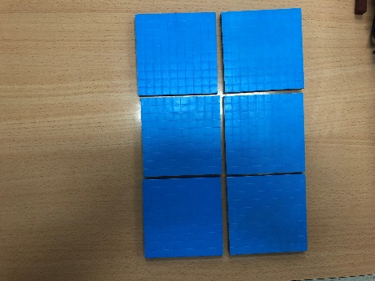
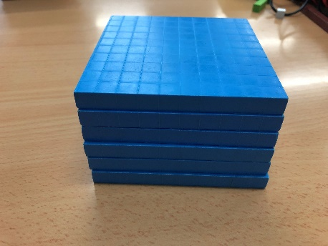

100 + 500 600 600

NOTA: Es muy importante que el niño, además de manipular, exprese verbalmente que es lo que hace o está haciendo. El maestro será mediador entre lo que expresa en la manipulación y la verbalización. Haciendo preguntas que le lleven a su comprensión e interiorización total del proceso.

Utilizar para manipular los siguientes ejemplos:

- 200 + 200 = 300 + 500 = 400 + 100 = 600 +200 =

BLOQUE  2 | SUMA DE VARIAS DECENAS MENORES DE 1000 | FECHA  / / | ACTIVIDAD Nº7
CURSO: 4 | NOMBRE: MARÍA NOEMÍ MARTÍN ORGANERO | ALUMNO/A

300 +100= | 300+100+500=
500+400= | 200+100=
300+300= | 400+200=
600+100= | 500+200=
700+200= | 800+100=

BLOQUE  2 | BUSCAR Y AÑADIR EL 100 ESCONDIDO CON DECENAS COMPLETAS, PARA CENTENAS EXACTAS | FECHA  / / | ACTIVIDAD Nº8
CURSO: 4 | EXPLICACIÓN MANIPULATIVA PARA EL DOCENTE | 22/01/2018

Las actividades manipulativas se llevarán a cabo siguiendo la siguiente secuenciación:
ACTIVIDAD Nº 8: BUSCAR Y AÑADIR EL 100 ESCONDIDO CON DECENAS COMPLETAS, PARA CENTENAS EXACTAS

210 + 290 = 500  200 + 200= 400  10 + 90 = 100 | 120 + 50 + 330 = 500  400 100
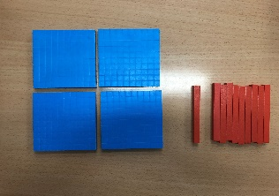
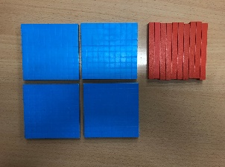
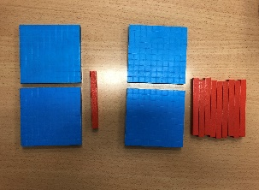

210 + 290 400 +10+90 500
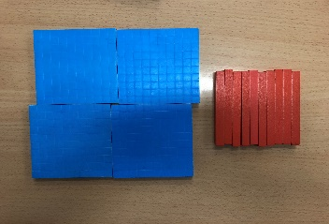
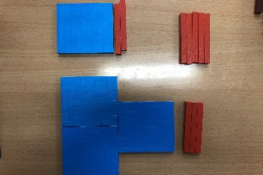

120 + 50 500
+330
NOTA: Es muy importante que el niño, además de manipular, exprese verbalmente que es lo que hace o está haciendo. El maestro será mediador entre lo que expresa en la manipulación y la verbalización. Haciendo preguntas que le lleven a su comprensión e interiorización total del proceso.

Utilizar para manipular los siguientes ejemplos:

- 130 + 570 = 610 + 280 + 20 = 50 + 350 + 120 + 80 = 710 +190 =

BLOQUE  2 | BUSCAR Y AÑADIR EL 100 ESCONDIDO CON DECENAS COMPLETAS, PARA CENTENAS EXACTAS | FECHA  / / | ACTIVIDAD Nº8
CURSO: | NOMBRE: | ALUMNO/A

280+20= | 530+70+450+50=
640+10+50= | 60+40+110+90=
170+30+420+80= | 340+260=
220+170+10= | 90+110=
40+140+220= | 370+30=

